PRAKTIKUM PEMOGRAMAN WEB

PERTEMUAN 6

FLEXBOX



|  |  |
| --- | --- |
|  | Disusun oleh: |
| Nama | : Samuel Ardian Valentino Silaban |
| NIM | : 23/516727/SV/22705 |
| Kelas | : PL2A1 |

Dosen Pengampu : Achmad Choirudin Emcha, S.Kom., M.Eng..

PROGRAM STUDI D-IV TEKNOLOGI REKAYASA PERANGKAT LUNAK

DEPARTEMEN TEKNIK ELEKTRO DAN INFORMATIKA

SEKOLAH VOKASI

UNIVERSITAS GADJAH MADA YOGYAKARTA

2023

# DAFTAR ISI

DAFTAR ISI i

BAB I 1

1.1. Tujuan Percobaan 1

1.2. Dasar Teori 1

1.2.1. FlexBox 1

1.2.2. Properti pada flebox 2

BAB II 10

2.1. Tugas Praktikum 10

2.1.1 HTML File 10

2.1.2 CSS External file 13

BAB III 19

DAFTAR PUSTAKA 20

# BAB I

**PENDAHULUAN**

## 1.1. Tujuan Percobaan

1. Mahasiswa mampu untuk mengenali komponen flexbox
2. Mahasiswa mampu untuk mengerti kegunaan komponen flexbox
3. Mahasiswa mampu melakukan implementasi flexbox berdasarkan studi case

**1.2. Dasar Teori**

### 1.2.1. FlexBox

Flexbox merupakan sebuah metode yang ada di CSS3 yang digunakan untuk melakukan pengaturan terhadap suatu elemen pada halaman website.

Flexbox memiliki kemampuan untuk membuat ruang di dalam sebuah wadah (container) menjadi selaras dan tertata meskipun tidak mengetahui ukuran sebelumnya. Ide flexbox sendiri lahir dari kemampuan dalam hal fleksibilitas untuk mengubah ukuran lebar maupun tinggi dalam suatu container.

Untuk saat ini browser yang support terhadap penggunaan flexbox sendiri diantaranya:

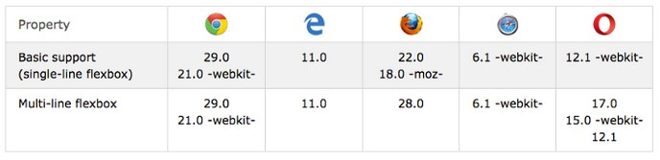

Sumber : <https://www.w3schools.com/css/css3_flexbox.asp>

Flexbox sendiri memiliki flex container yang dimana di dalamnya berisi beberapa item flex. Hubungan pada flexbox ini adalah seperti parent dan child yang mana setiap item flex yang ada di dalam sebuah container merupakan anak dari kontainer tersebut.

Flexbox memiliki koordinat sendiri diantaranya:

* Main Axis: garis horizontal dari arah kiri ke kanan
* Cross Axis: garis horizontal dari atas ke bawah

Flex item yang berdiri pada sebuah garis disebut flex line yang mana posisinya bisa berubah jadi vertikal maupun horizontal, posisi flex line bergantung pada penentuan properti dari flex-direction. Secara default item yang dibuat akan berada sepanjang garis flex line mulai dari main-start ke main-finish ataupun dari cross-start ke cross-finish.

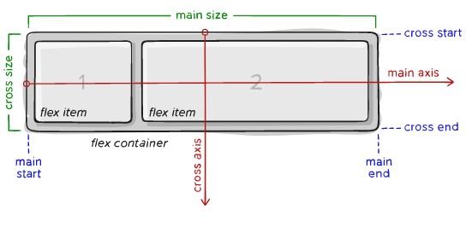

### 1.2.2. Properti pada flebox

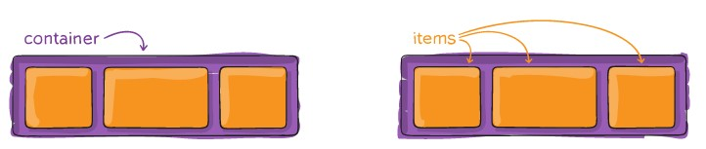

**1) Properti parent (container)**

1. Display

Mendefinisikan flex container apakah displaynya inline ataukah block ataukah dalam bentuk flex.

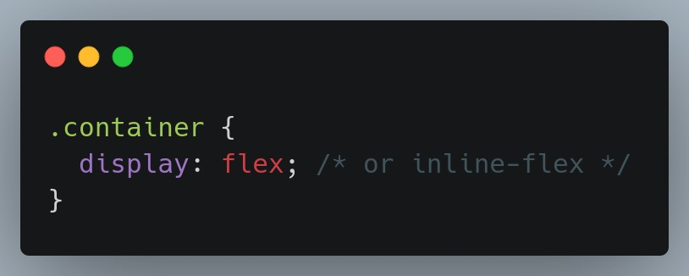

1. Flex Directrion

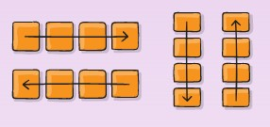

Flex-direction digunakan untuk mendefinisikan main-axis pada sebuah container. Pikirkan item fleksibel sebagai yang terutama diletakkan di baris horizontal atau kolom vertikal.

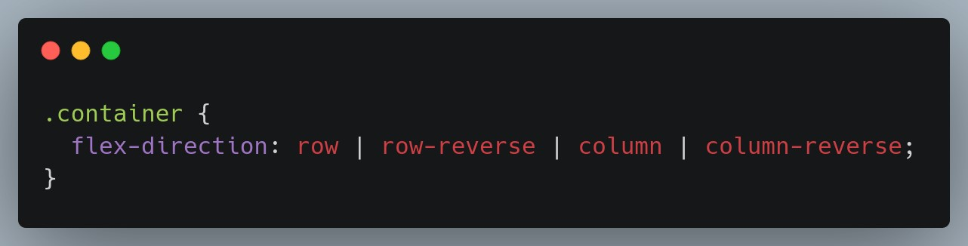

* + row (default): kiri ke kanan di ltr; kanan ke kiri di rtl
  + row-reverse: kanan ke kiri di ltr; kiri ke kanan di rtl
  + column: sama dengan row tetapi dari atas ke bawah
  + column-reverse: sama seperti baris-terbalik tetapi dari bawah ke atas

c) Flex-Wrap

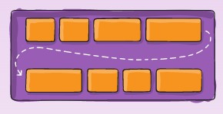

Secara default item pada container akan berusaha untuk berada dalam satu garis meskipun ukurannya menjadi mengecil. Flex-wrap digunakan untuk menentukan apakah item pada suatu container akan bergeser ke bawah apabila ukuran item di dalam suatu kontainer tersebut sudah tidak cukup.

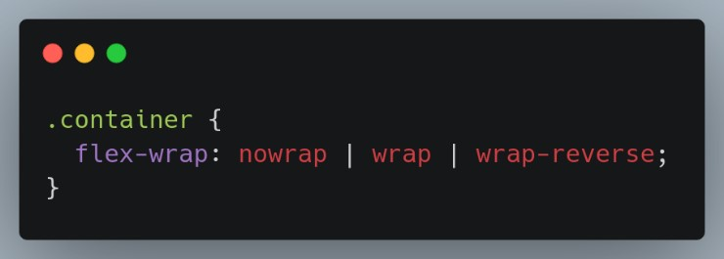

* nowrap (default): semua item fleksibel akan berada di satu baris
* wrap: item fleksibel akan membungkus beberapa baris, dari atas ke bawah.
* wrap-reverse: item fleksibel akan membungkus beberapa baris dari bawah ke atas. d) Flex Flow

Flex-flow merupakan gabungan antara flex-direction serta flex-wrap properti yang mana ini didefinisikan menjadi satu.

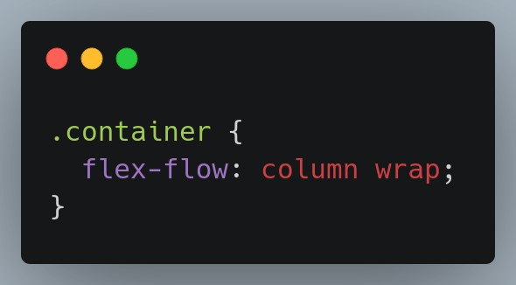

1. Jusitfy-content

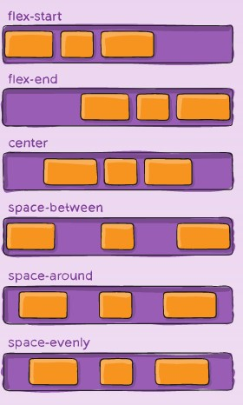

Justify content digunakan untuk mendefinisikan jarak terhadap main axis, ini bisa digunakan untuk mendistribusikan sisa ruang kosong ekstra ketika semua item fleksibel pada baris tidak fleksibel, atau fleksibel tetapi telah mencapai ukuran maksimumnya.

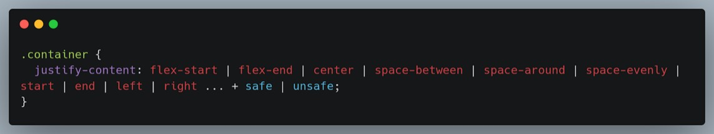

* + - * flex-start (default): item dikemas menjelang awal flex-direction.
      * flex-end: item dikemas menjelang akhir flex-direction.
      * start: item dikemas menuju awal arah mode penulisan.
      * end: item dikemas menjelang akhir arah mode penulisan.
      * left: item dikemas ke arah tepi kiri wadah, kecuali jika itu tidak masuk akal dengan arah fleksibel, maka ia berperilaku seperti awal.
      * right: item dikemas ke arah tepi kanan wadah, kecuali itu tidak masuk akal dengan arah fleksibel, maka itu akan berperilaku seperti akhir.
      * center: item dipusatkan di sepanjang garis
      * space-between: item didistribusikan secara merata di baris; item pertama ada di garis awal, item terakhir di garis akhir
      * space-around: item didistribusikan secara merata dalam garis dengan ruang yang sama di sekitarnya. Perhatikan bahwa secara visual ruang tidak sama, karena semua item memiliki ruang yang sama di kedua sisi. Item pertama akan memiliki satu unit ruang terhadap tepi wadah, tetapi dua unit ruang antara item berikutnya karena item berikutnya memiliki spasi sendiri yang berlaku.
      * space-evenly: item didistribusikan sehingga jarak antara dua item (dan ruang ke tepi) adalah sama

1. Align-items

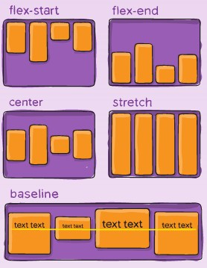

Align items digunakan untuk mengatur item secara fleksibel diletakkan di sepanjang sumbu silang pada baris saat ini. Anggap saja sebagai versi justify-content untuk sumbu silang

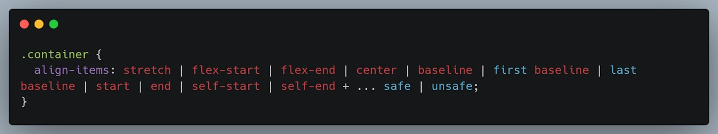

* + - stretch (default): stretch untuk mengisi wadah (masih menghormati minwidth/max-width)
    - flex-start / start / self-start: item ditempatkan di awal sumbu silang. Perbedaan antara ini tidak kentara, dan tentang menghormati aturan arah fleksibel atau aturan mode penulisan.
    - flex-end / end / self-end: item ditempatkan di ujung sumbu silang. Perbedaannya lagi halus dan tentang menghormati aturan flex-direction vs aturan menulis-mode.
    - center: item dipusatkan di sumbu silang
    - baseline: item disejajarkan seperti garis dasar mereka sejajar

1. Align content

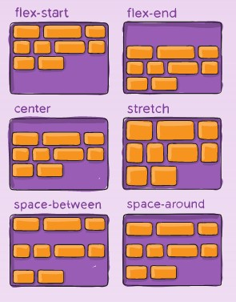

Align content digunakan untuk mendefinisikan jarak terhadap cross axis, ini bisa digunakan untuk mendistribusikan sisa ruang kosong ekstra ketika semua item fleksibel pada baris tidak fleksibel, atau fleksibel tetapi telah mencapai ukuran maksimumnya.

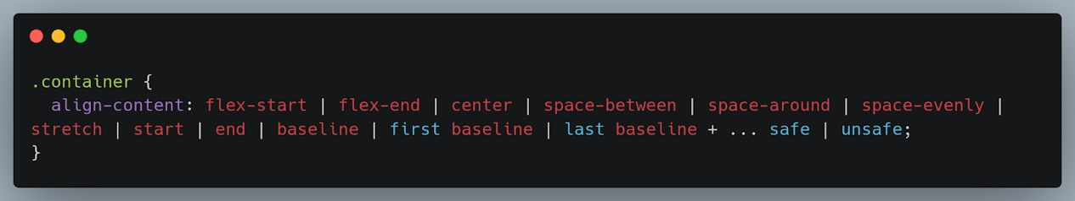

* + normal (default): item dikemas dalam posisi defaultnya seolah-olah tidak ada nilai yang ditetapkan.
  + flex-start / start: item dikemas ke awal wadah. flex-start (lebih didukung) menghormati arah flex sementara start menghormati arah mode penulisan.
  + flex-end / end: item dikemas ke ujung wadah. Flex-end (lebih banyak dukungan) menghormati arah flex sementara end menghormati arah mode penulisan.
  + center: item yang dipusatkan di wadah
  + space-between: item didistribusikan secara merata; baris pertama ada di awal wadah sedangkan yang terakhir ada di akhir
  + space-around: item didistribusikan secara merata dengan ruang yang sama di sekitar setiap baris
  + space-evenly: item didistribusikan secara merata dengan ruang yang sama di sekitarnya
  + stretch: garis meregang untuk mengambil ruang yang tersisa

1. Gap, Row-gap, column-gap

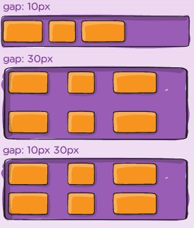

Gap digunakan untuk mengatur jarak antar item yang ada di dalam flex

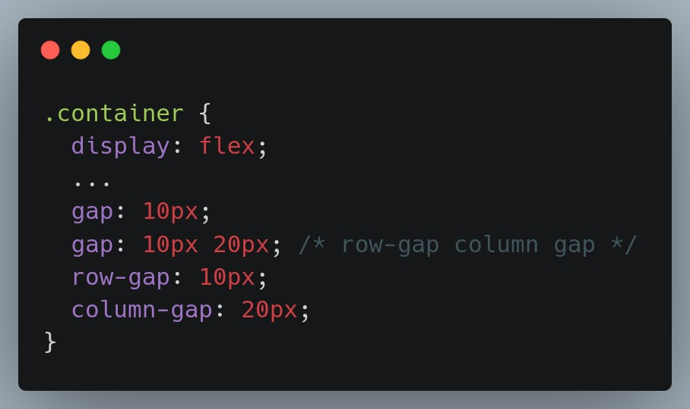

**2)** Properti child

1. Order

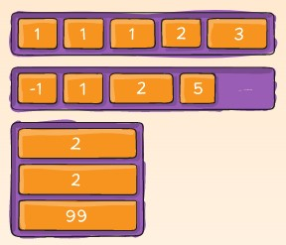

Flex items diletakkan dalam urutan sumber. Namun, properti pesanan mengontrol urutan kemunculannya dalam wadah fleksibel.

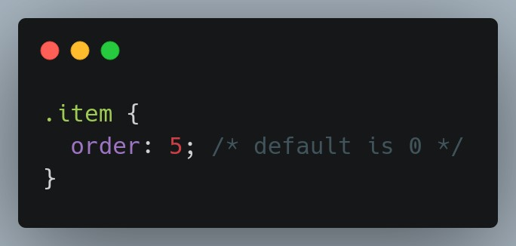

1. Flex-grow

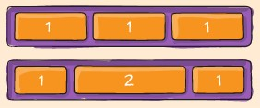

Flex grow digunakan untuk mendefinisikan seberapa ruang yang tersedia yang berada dalam container flex.

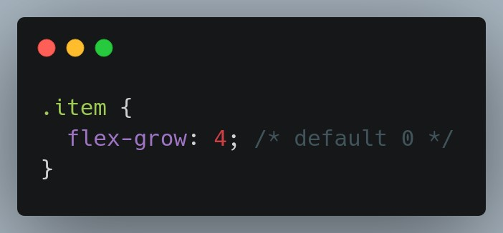

1. Align-self

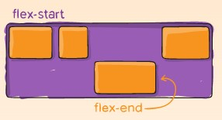

Align self digunakan untuk perataan default (atau yang ditentukan oleh item perataan) ditimpa untuk item fleksibel individual.’

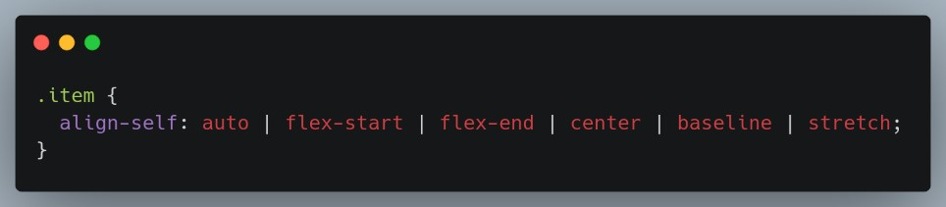

# BAB II

**PEMBAHASAN**

## 2.1. Tugas Praktikum

Silahkan untuk mengakses frontend mentor dan login menggunakan github masingmasing lalu pilih challenge ini [https://www.frontendmentor.io/challenges/articlepreview-component-dYBN_pYFT](https://www.frontendmentor.io/challenges/article-preview-component-dYBN_pYFT) kemudian buat semirip mungkin menggunakan konsep dari flexbox. Lalu unggah masing-masing hasil pekerjaan ke github dan lakukan deploy menggunakan vercel untuk dapat melihat hasilnya secara langsung.

### 2.1.1 HTML File

**Dokumen HTML (<!DOCTYPE html> sampai </html>)**

* **<!DOCTYPE html>**: Mendefinisikan bahwa dokumen ini adalah dokumen HTML.
* **<html lang="en">**: Mulai dari sini adalah elemen root dari dokumen HTML, dengan atribut **lang** yang menunjukkan bahasa yang digunakan (dalam hal ini bahasa Inggris).

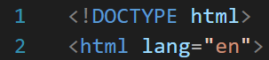

**Bagian Head (<head> sampai </head>)**

* **<meta charset="UTF-8" />**: Mendefinisikan karakter set dokumen sebagai UTF-8, yang merupakan standar untuk karakter encoding web.
* **<meta name="viewport" content="width=device-width, initial-scale=1.0" />**: Mengatur tampilan responsif pada perangkat dengan lebar layar yang berbeda.
* **<link rel="preconnect" href="https://fonts.googleapis.com" />**: Membuat preconnect untuk Google Fonts, mempersiapkan browser untuk membuat koneksi awal ke server Google Fonts.
* **<link rel="preconnect" href="https://fonts.gstatic.com" crossorigin />**: Preconnect ke server Google Fonts untuk mengunduh font.
* **<link href="https://fonts.googleapis.com/css2?family=Manrope:wght@500&display=swap" rel="stylesheet" />**: Menghubungkan dokumen ke stylesheet eksternal untuk font "Manrope" dengan bobot 500.
* **<link rel="icon" type="image/png" sizes="32x32" href="./images/favicon-32x32.png" />**: Menghubungkan ikon (favicon) yang akan ditampilkan di tab browser.
* **<link rel="stylesheet" href="style.css" />**: Menghubungkan dokumen ke stylesheet eksternal bernama **style.css**.
* **<title>Frontend Mentor | Article preview component</title>**: Menetapkan judul halaman.

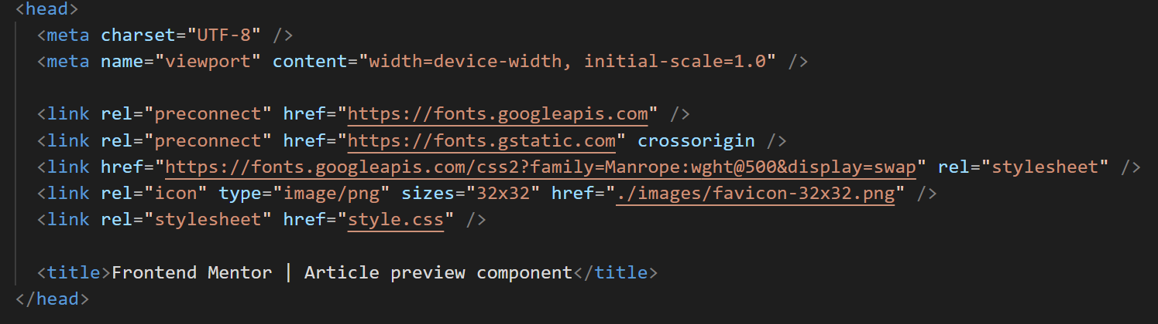

**Bagian Body (<body> sampai </body>)**

* **<main id="article-preview">**: Memulai elemen utama dari konten halaman dengan ID "article-preview".
* **<div id="card-body">**: Membungkus konten utama dari kartu artikel.
* **<div id="article-card">**: Kartu artikel yang berisi konten artikel.
  + **<div>**: Di dalam kartu artikel, terdapat gambar dengan kelas "drawers" yang menampilkan gambar laci.
  + **<div class="card-text">**: Di dalam kartu artikel, terdapat elemen untuk teks kartu.
    - **<h1>**: Judul artikel.
    - **<p>**: Paragraf artikel.
    - **<img class="avatar" src="images/avatar-michelle.jpg" alt="avatar" />**: Gambar avatar penulis artikel.
    - **<p class="author">**: Informasi penulis artikel.
      * **<span class="date">**: Tanggal penulisan artikel.
    - **<svg class="share" xmlns="http://www.w3.org/2000/svg" width="15" height="13">**: SVG untuk tombol "share".
      * **<path>**: Path atau jalur dari ikon share di dalam SVG.

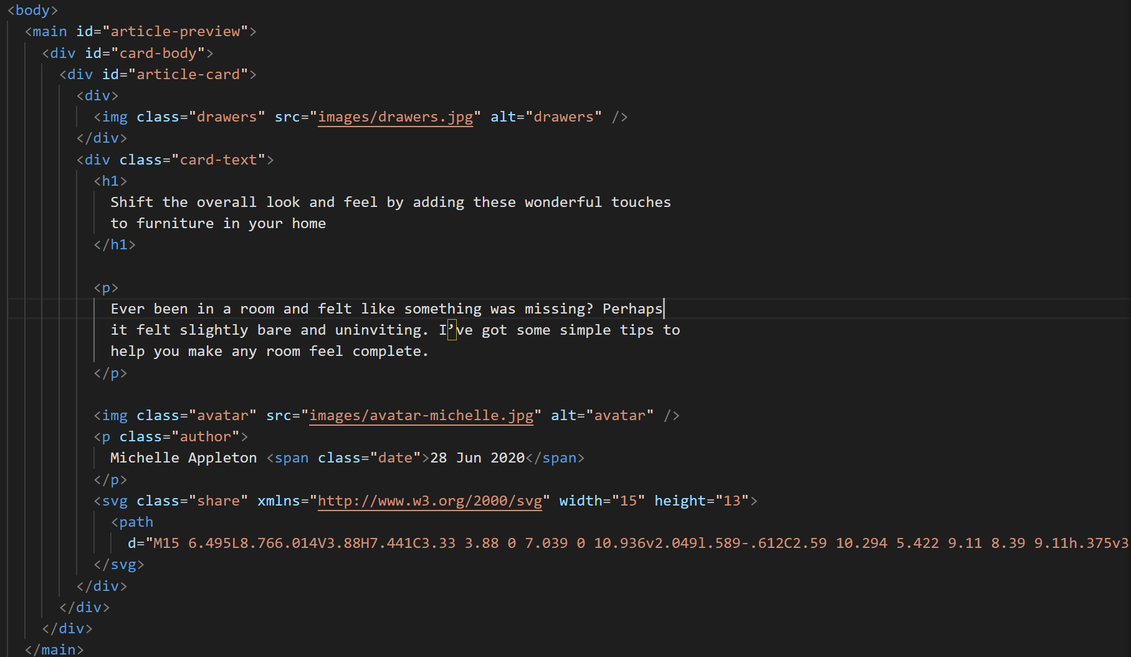

**Footer (<footer>)**

* **<footer>**: Bagian penutup dari halaman.
  + **<div class="attribution">**: Informasi attribusi untuk proyek Frontend Mentor.
    - **<a href="https://www.frontendmentor.io?ref=challenge" target="_blank">Frontend Mentor</a>**: Tautan ke Frontend Mentor.
    - **<a href="https://github.com/samyboy-12" target="_blank">samyboy_12</a>**: Tautan ke profil GitHub pembuat kode.

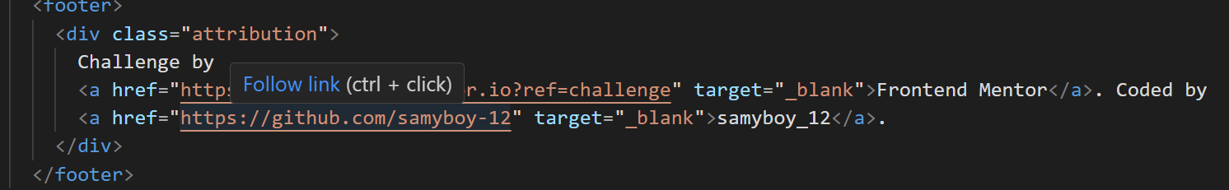

### 2.1.2 CSS External file

**Global Styles**

* **body**: Gaya untuk seluruh body halaman.
  + **background-color**: Warna latar belakang halaman.
  + **font-family**: Font yang akan digunakan, dengan preferensi "Manrope" dan font fallback ke sans-serif.
  + **font-size**: Ukuran font default untuk teks di halaman.

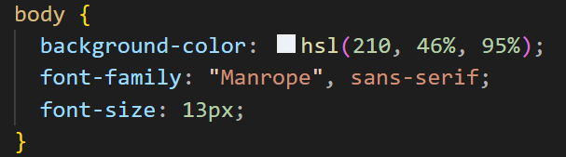

**Attribution Section**

* **.attribution**: Gaya untuk bagian attribusi di footer.
  + **font-size**: Ukuran font untuk teks attribusi.
  + **text-align**: Teks diatur ke tengah.
* **.attribution a**: Gaya untuk tautan di dalam attribusi.
  + **color**: Warna tautan.

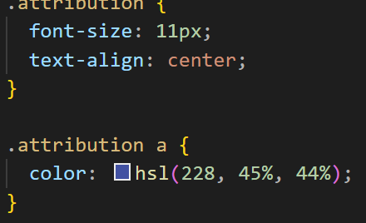

**Article Preview Section**

* **#article-preview**: Gaya untuk elemen utama artikel.
  + **display**: Mengatur elemen ini sebagai flex container.
  + **height**: Mengatur tinggi elemen ke 100% dari tinggi viewport.
  + **align-items**, **justify-content**: Posisi artikel ditengah-tengah vertikal dan horizontal.
* **#card-body**: Gaya untuk bungkus konten utama kartu artikel.
  + **height**: Mengatur tinggi kartu.
* **#article-card**: Gaya untuk kartu artikel itu sendiri.
  + **position**: Relatif agar child element seperti **.card-text** dan **.drawers** dapat ditempatkan dengan referensi posisi ini.
  + **display**: Mengatur elemen ini sebagai grid container.
  + **border-radius**: Sudut bulat untuk pinggiran kartu.
  + **max-height**, **max-width**: Batas maksimal tinggi dan lebar kartu.
  + **grid-template-columns**: Mengatur lebar kolom grid.
* **.drawers**: Gaya untuk gambar laci.
  + **width**, **height**: Ukuran gambar laci.
  + **border-radius**: Sudut bulat untuk pinggiran gambar.
* **.card-text**: Gaya untuk bagian teks dalam kartu artikel.
  + **box-sizing**: Mengatur box sizing.
  + **background-color**: Warna latar belakang untuk bagian teks kartu.
  + **max-height**: Batas maksimal tinggi teks.
  + **border-start-end-radius**, **border-end-end-radius**: Sudut bulat untuk pinggiran teks.
  + **padding**: Padding di dalam teks.
  + **color**: Warna teks.
  + **z-index**: Menetapkan lapisan z untuk tumpukan elemen.
* **h1**: Gaya untuk judul h1.
  + **color**: Warna teks judul.
  + **font-size**: Ukuran font judul.
  + **margin-bottom**: Jarak bawah dari judul.
* **.author**: Gaya untuk informasi penulis.
  + **color**: Warna teks penulis.
  + **font-weight**: Ketebalan font.
  + **display**: Menetapkan inline, sehingga bisa berada di samping avatar.
  + **position**: Relatif agar bisa diposisikan dengan referensi posisi ini.
  + **bottom**, **padding-left**: Jarak dari bawah dan kiri.
* **.date**: Gaya untuk tanggal.
  + **display**: Menetapkan blok agar bisa memiliki jarak bawah.
  + **position**: Relatif untuk penempatan dengan referensi posisi ini.
  + **padding-left**: Jarak kiri dari tanggal.
  + **font-weight**: Ketebalan font.
  + **color**: Warna teks tanggal.
* **.avatar**: Gaya untuk gambar avatar.
  + **height**: Tinggi gambar avatar.
  + **border-radius**: Sudut bulat untuk pinggiran avatar.
  + **margin-top**: Jarak atas dari avatar.
* **.share**: Gaya untuk ikon share.
  + **position**: Relatif agar bisa diposisikan dengan referensi posisi ini.
  + **bottom**, **left**: Posisi dari bawah dan kiri.
  + **border-radius**: Sudut bulat untuk ikon share.
  + **background-color**: Warna latar belakang ikon share.
  + **padding**: Padding di dalam ikon.
  + **cursor**: Mengubah kursor saat diarahkan ke ikon.
  + **fill**: Warna isi dari ikon share.

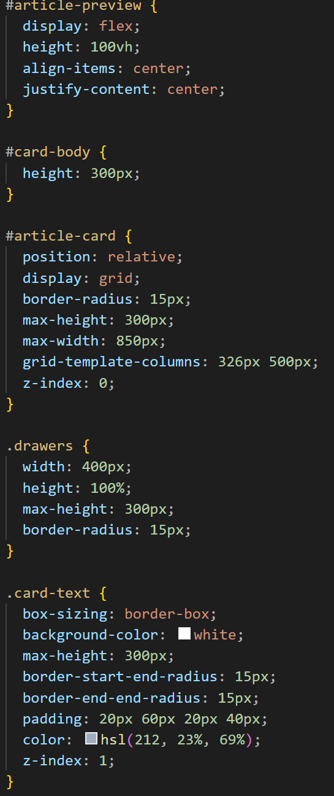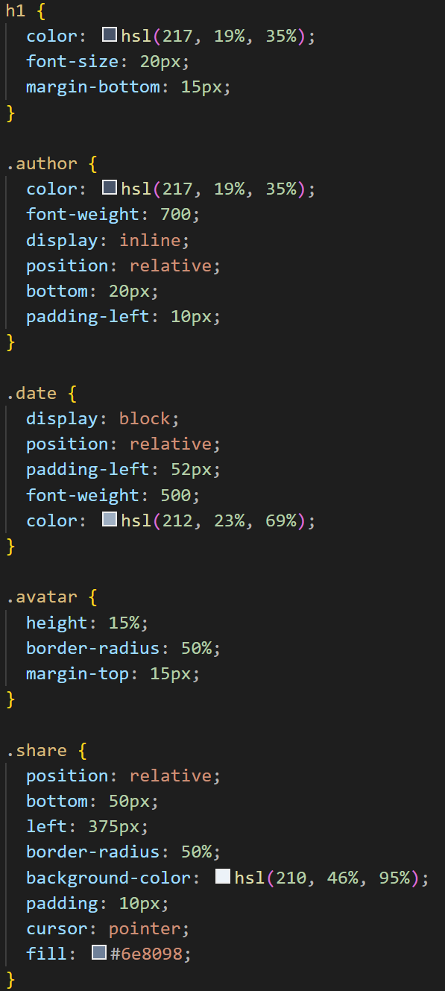

**Media Queries**

* **@media only screen and (max-width: 375px)**: Gaya untuk layar dengan lebar maksimum 375px.
  + Gaya yang didefinisikan di dalam media query ini akan berlaku jika layar memiliki lebar maksimum 375px.
  + Ini berisi aturan untuk mengubah tata letak dan gaya untuk tampilan responsif di layar kecil.
  + Beberapa properti seperti lebar, tinggi, dan posisi berubah untuk memastikan tampilan yang baik di layar kecil.

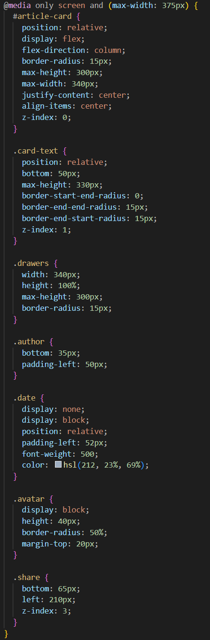

**BAB III**

**KESIMPULAN**

Dengan melakukan praktikum Praktikum Pemrograman Web tentang Flexbox, saya menyimpulkan beberapa hal, yaitu:

* Dengan Flexbox programmer dapat dengan mudah membuat tata letak yang responsif tanpa perlu banyak menggunakan float atau positioning. Ini sangat berguna untuk mengatur elemen-elemen dalam satu baris atau satu kolom, tergantung pada ruang yang tersedia.
* Flexbox memungkinkan untuk dengan cepat menyesuaikan cara elemen anak diletakkan di dalam elemen induknya. Anda dapat menggunakan properti seperti **justify-content** untuk mengatur cara elemen disejajarkan secara horizontal, dan **align-items** untuk penyesuaian vertikal.
* Flexbox membuat pembuatan tata letak kolom menjadi lebih sederhana. Dengan hanya beberapa properti, Anda dapat membuat elemen-elemen berada dalam satu kolom yang dapat diatur dengan mudah.
* Salah satu keuntungan utama Flexbox adalah kemampuannya untuk membuat tata letak dinamis. Ini berarti Anda dapat menambah atau mengurangi jumlah elemen di dalam kontainer Flexbox tanpa mengganggu tata letak keseluruhan.

# DAFTAR PUSTAKA

[*https://github.com/samyboy-12/Tugas-Pertemuan-6_SamuelArdianValentinoSIlaban_PPW1_PL2A1_516727.git*](https://github.com/samyboy-12/Tugas-Pertemuan-6_SamuelArdianValentinoSIlaban_PPW1_PL2A1_516727.git)

<https://samyboy-12.github.io/Tugas-Pertemuan-6_SamuelArdianValentinoSIlaban_PPW1_PL2A1_516727/>